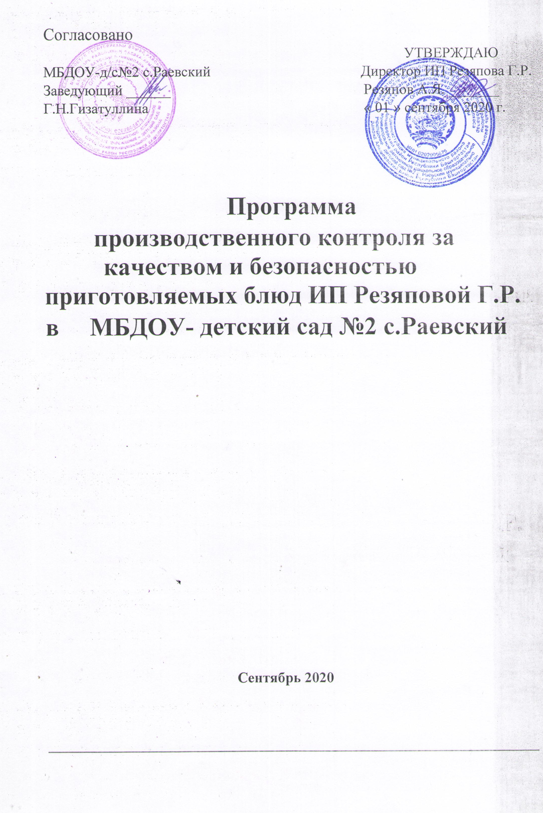
Наименование юридического лица: Индивидуальный предприниматель Резяпова Г.Р.
Юридический адрес: 452112,Республика Башкортостан, село Ташлы, ул.Центральная,19. Фактический адрес: с.Раевский, ул. Кирова,4
Директор ИП Резяпова Г.Р. – Резяпов А.Я.
Технолог ИП Резяпова Г.Р. – Еникеева Г.Т.
Фактический адрес объекта: Пищеблок МБДОУ- детский сад №2 с.Раевский
Заведующая садом: _Гизатуллина Гульнара Наилевна
Ответственный за организацию питания в ДОУ: Гизатуллина Гульнара Наилевна
Персонал пищеблока: Комиссаренко Роза Рашитовна , Иконаписцева Марина Анатольевна, Валиева Альфия Зарифовна.

- Цель производственного контроля.
Обеспечение безопасности и безвредности для детского сада и всех участников образовательного процесса влияния пищеблока путем производственного контроля должного выполнения и соблюдения санитарных правил, санитарно-противоэпидемических мероприятий.

- Объекты производственного контроля:

  - Помещения пищеблока ;
  - Технологическое оборудование;
  - Рабочие места;
  - Сырье, полуфабрикаты;
  - Готовая продукция;
  - Отходы производства и потребления.

- Перечень официально изданных нормативных документов:
3.1.Закон № 52-ФЗ от 30 марта 1999 года «О санитарно-эпидемиологическом благополучии населения»;
3.2. СП 1.1.1058-01 «Организация и проведение производственного контроля за соблюдением санитарных правил и выполнением санитарно-противоэпидемиологических (профилактических) мероприятий»;
3.3.СанПиН 2.3.2.1324-03 «Гигиенические требования к срокам годности и условиям хранения пищевых продуктов;
3.4. СанПиН 2.1.4.1074-01 «Питьевая вода. Гигиенические требования к качеству воды централизованных систем питьевого водоснабжения. Контроль качества».
3.5. СанПиН 2.4.1.3049-13 «Санитарно-эпидемиологические требования к устройству, содержанию и организации режима работы дошкольных образовательных учреждений».

4. Перечень должностных лиц (работников), на которых возложены функции по осуществлению производственного контроля:
Ф. И. О. | Производственный контроль
Директор ИП Резяпова  Технолог ИП Резяпова | Контроль за организацией горячего питания
Шеф-повар, работники пищеблока | Контроль за организацией горячего питания

Основанием для проведения производственного контроля является статья 32 № 52-ФЗ от 29.03.1999 г. «О санитарно-эпидемиологическом благополучии населения», п. 1.5. СП 1.1.1058-01 «Организация и проведение производственного контроля за соблюдением санитарных правил и выполнением санитарно-противоэпидемических (профилактических) мероприятий», п. 14.1. СанПиН 2.3.6.1079-01
«Санитарно-эпидемиологические требования к организациям общественного питания, изготовлению и оборотоспособности в них пищевых продуктов и продовольственного сырья».

5.Контроль за выполнением требований к размещению, устройству, содержанию и организации режима работы
№  п  /п | Объект производственного контроля |  |  | Основание | Кратность | Ответственный
1 | Визуальный контроль соблюдения санитарных норм и правил,  обеспечения  противоэпидемического режима  образовательного учреждения. |  |  | СП 2.4.4.969-00  СанПин 2.4.1.3049-13 | ежедневно | Заведующая садом,  медсестра
2 | Контроль за состоянием источников  водоснабжения |  |  | СанПин 2.4.1.3049-13 | ежедневно | Шеф повар, работники пищеблока
3 | Контроль за использованием помещений  столовой и кухни в  соответствии с их назначением. |  |  | СанПин 2.4.1.3049-13 | ежедневно  по графику | Заведующая садом,  директор  Резяпов А.Я.
6.Контроль за организацией питания
4 |  | Контроль за использованием  производственных  цехов пищеблока по назначению. | СП 2.3.6.1079-01 |  | ежедневно |  | Заведующая садом,  директор  Резяпов А.Я.
5 |  | Контроль за соблюдением требований к содержанию  помещений пищеблока | СанПин 2.4.1.3049-13,  Договор по борьбе с насекомыми и грызунами |  | По графику  ежедневно |  | Технолог  ИП Резяпова  Еникеева Г.Т.,  шеф-повар,  повар, завхоз
6 |  | Проверка качества поступающего на реализацию  продовольственного  сырья и пищевой  продукции по  документам,  органолептическим  показателям, условиям ее транспортировки, хранения и реализации. | п. 1.5. СП 1.1.1058-01 СанПин 2.4.1.3049-13,  Договор с ФБУЗ «Центр гигиены и эпидемиологии в РБ» |  | По графику  при каждом  поступлении продуктов, |  | Технолог ИП Резяпова Г.Р.  Еникеева Г.Т.  шеф-повар,  повар, завхоз
7 |  | Проверка температуры воздуха внутри  холодильников,  холодильных камер и  другого холодильного оборудования. | СП 2.3.6.1079-01  СанПин 2.4.1.3049-13 |  | ежедневно |  | Шеф-повар, повар
8 |  | Контроль за исправностью и работы систем:  - холод. оборудования  - технологического оборудования. | СП 2.3.6.1079-01  СП 2.4.4.969-00,  СанПин 2.4.1.3049-13 |  | ежедневно |  | Шеф-повар, повар
9 |  | Контроль за приобретением использованием | СанПиН  2.4.4.1204-03  СП 2.4.4.969-00 |  | По графику  ежедневно |  | Технолог Еникеева Г.Т.,  шеф-повар, повар

 | моющих средств уборочного инвентаря. | СанПин 2.4.1.3049-13
10 | Контроль за состоянием пищеблока, кухонной посуды,  столовых приборов,  соблюдением правил мытья посуды. | СанПин 2.4.1.3049-13  СП 2.3.6.1079-01 | По графику  ежедневно | Технолог  Еникеева Г.Т.,  шеф-повар
11 | Контроль за соблюдением  требований к обработке сырья и производству продукции. | СП 2.3.6.1079-01  СП 2.4.4.969-00 СанПин 2.4.1.3049-13 | По графику  ежедневно | Технолог Еникеева Г.Т.  Шеф-повар,  повар
12 | Контроль за соблюдением норм питания по нормам продуктов и  ассортимента основных продуктов питания. | СанПиН  2.4.4.1204-03  СП 2.4.4.969-00  СанПин 2.4.1.3049-13 | По графику  ежедневно | Технолог  Еникеева Г.Т.,  Шеф- повар, повар
13 | Контроль за соблюдением технологии  приготовления и  качеством готовых блюд. | СанПиН  2.4.4.1204-03  СП 2.4.4.969-00  СанПин 2.4.1.3049-13 | По графику  ежедневно | Технолог Еникеева Г.Т.  Шеф- повар, члены бракеражной комиссии
14 | Отбор суточной пробы и контроль условий хранения. | СанПиН  2.4.4.1204-03  СП 2.4.4.969-00  СанПин 2.4.1.3049-13 | ежедневно | Шеф-повар,  члены бракеражной комиссии
15 | Проверка качества и своевременности  уборки помещений пищеблока,  соблюдения режима дезинфекции,  соблюдения правил личной гигиены. | СП 2.3.6.1079-01  СанПин 2.4.1.3049-13 | По графику  ежедневно | Технолог Еникеева Г.Т.  Шеф- повар,  повар
16 | Осмотр персонала пищеблока на гнойничковые заболевания.  Прохождение медосмотра по графику | п.11 СанПиН  2.4.4.1204-03  СП 2.4.4.969-00  СанПин 2.4.1.3049-13 | По графику  ежедневно | Технолог Еникеева Г.Т.  Шеф-повар, повар

7. В целях производственного контроля за доброкачественностью и безопасностью приготовленной пищи, за соблюдением условий хранения и сроков годности пищевых продуктов, оценкой качества приготовляемых блюд на пищеблоке, рекомендуется ежедневно заполнять журналы:
№  п\п | Название журнала | Должность | Ф.И.О. ответственного
1. | Журнал бракеража пищевых продуктов и продовольственного сырья | Шеф повар
2. | Журнал бракеража готовой блюд и кулинарной продукции | Шеф повар
3. | Ведомость контроля за рационом питания | Ответственный за питание,медсестра
4. | Журнал здоровья | Ответственный за питание,медсестра
5. | Журнал температурного режима холодильного оборудования Повар | Повар
6. | Отбор суточной пробы от каждой партии приготовленных блюд | Повар, медсестра
7. | Производственный контроль за качеством и безопасностью приготовления блюд | Технолог Еникеева Г.Т.

8. Информировать Центр государственного санитарно-эпидемиологического надзора о мерах, принятых по устранению нарушений санитарных правил.
Своевременное информирование ТУ Роспотребнадзора, органов местного самоуправления при возникновении перечисленных ситуаций: отключение электроэнергии;
выхода из строя холодильного и технологического оборудования; отсутствие горячей воды; аварии канализационной системы; сообщение об инфекционном заболевании, отравлении и др.
9. Перечень возможных ситуаций, при возникновении которых осуществляется информирование органов и учреждений района, ГУ «Центр госсанэпиднадзора».
Ситуации | Службы и учреждения, куда необходимо сообщить
1. Аварийная ситуация, связанная с водоснабжением и канализацией | Оперативная диспетчерская служба района  Центр госсанэпиднадзора
2. Ситуации, связанные с выбросом  АХОВ во внешнюю среду | Скорая помощь 03  Управление по делам ГО и ЧС администрации района Центр госсанэпиднадзора
3. Угроза пожара | Пожарная часть 01  Оперативная диспетчерская служба
4. Угроза возникновения стихийных бедствий | Управление по делам ГО и ЧС администрации района
5. Угроза возникновения террористического акта | РОВД 02  Управление по делам ГО и ЧС администрации района
6. Угроза возникновения отравлений | Скорая помощь 03  Центр госсанэпиднадзора
7. Угроза групповой инфекции | Скорая помощь 03  Центр госсанэпиднадзора

